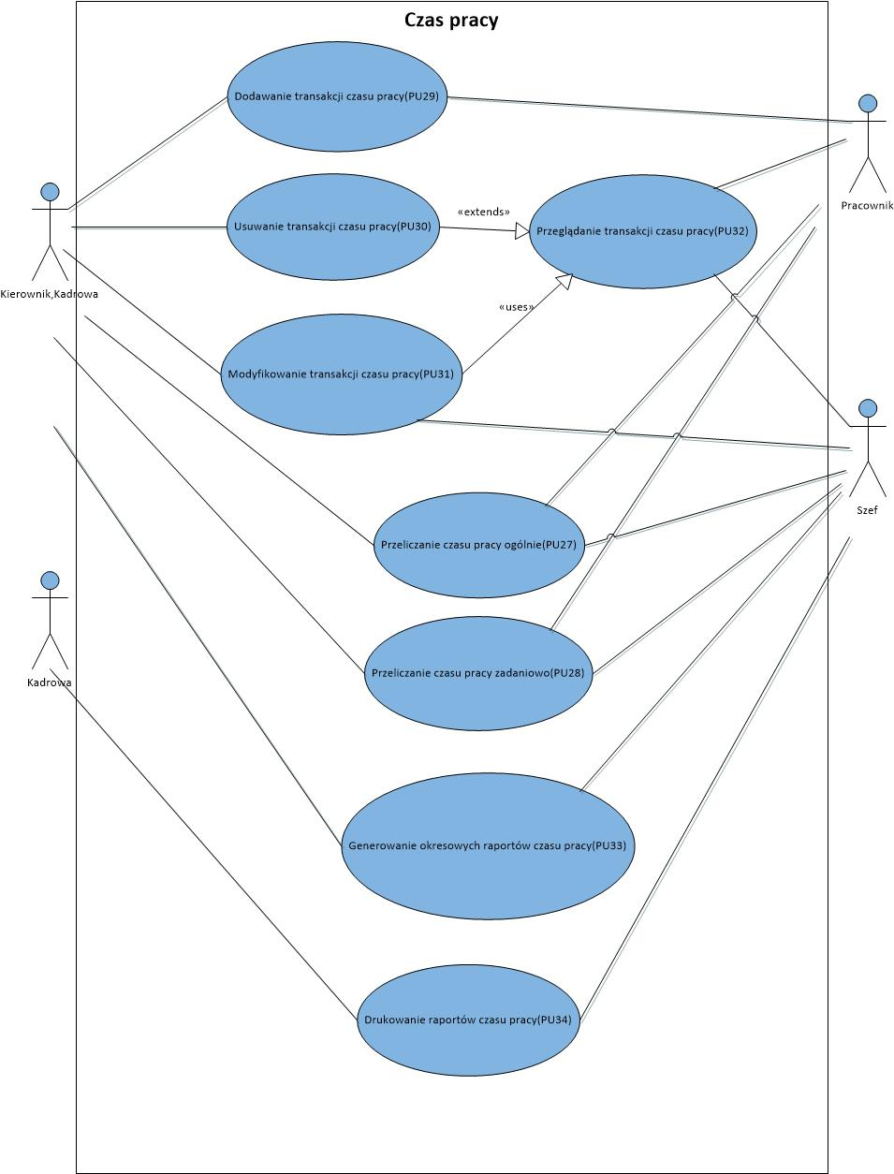

|  |
| --- |
| **Przypadek użycia:** PU29:Dodawanie transakcji czasu pracy |
| **Aktorzy:** Pracownik, Kierownik, Kadrowa, Administrator |
| **Opis:** Przypadek użycia dotyczy dodawania transakcji czasu pracy |
| **Warunki początkowe** |
| 1. Na ekranie wyświetlony jest graficzny interfejs użytkownika na zakładce czas pracy 2. System czeka na aktywność użytkownika 3. Użytkownik jest zalogowany do systemu z uprawnieniami pracownika, kadrowej, kierownika lub administratora |
| **Zdarzenie inicjujące** |
| Użytkownik rozpoczyna akcję poprzez żądanie za pośrednictwem GUI |
| **Scenariusz główny** |
| 1. System wyświetla przyciski służące do dodawania transakcji:  * Czas start * Czas stop  1. Użytkownik wybiera odpowiedni rodzaj transakcji 2. System zapisuje transakcję 3. System wyświetla informację o zapisanej transakcji 4. Przypadek użycia się kończy |
| **Rozszerzenia** |
| Dodawanie brakującej transakcji!!!!!!!! |

|  |
| --- |
| **Przypadek użycia:** PU30:Usuwanie transakcji czasu pracy |
| **Aktorzy:** Kierownik, Kadrowa |
| **Opis:** Przypadek użycia dotyczy usuwania transakcji czasu pracy |
| **Warunki początkowe** |
| 1. Na ekranie wyświetlony jest graficzny interfejs użytkownika na zakładce czas pracy 2. System czeka na aktywność użytkownika 3. Użytkownik jest zalogowany do systemu z uprawnieniami kadrowej, kierownika |
| **Zdarzenie inicjujące** |
| Użytkownik rozpoczyna akcję poprzez żądanie za pośrednictwem GUI |
| **Scenariusz główny** |
| 1. System wyświetla listę pracowników w postaci drzewka 2. Użytkownik wybiera pracownika 3. System wyświetla transakcje pracownika oraz przyciski:  * Dodaj * Usuń * Modyfikuj   4. Użytkownik zaznacza transakcję i wybiera opcję usuń  5. System wyświetla komunikat z potwierdzeniem usunięcia transakcji  6. Użytkownik potwierdza usunięcie transakcji  7. System wyświetla informację o usunięciu danych  8. Przypadek użycia się kończy |
| **Rozszerzenia** |
| 6.A Użytkownik chce anulować usuwanie transakcji  6.A.1 Użytkownik wybiera opcję anuluj  6.A.2 System wyświetla główne menu programu |

|  |
| --- |
| **Przypadek użycia:** PU31:Modyfikacja transakcji czasu pracy |
| **Aktorzy:** Kierownik, Kadrowa |
| **Opis:** Przypadek użycia dotyczy modyfikacji transakcji czasu pracy |
| **Warunki początkowe** |
| 1. Na ekranie wyświetlony jest graficzny interfejs użytkownika na zakładce czas pracy 2. System czeka na aktywność użytkownika 3. Użytkownik jest zalogowany do systemu z uprawnieniami kadrowej, kierownika lub szefa |
| **Zdarzenie inicjujące** |
| Użytkownik rozpoczyna akcję poprzez żądanie za pośrednictwem GUI |
| **Scenariusz główny** |
| 1. System wyświetla listę pracowników w postaci drzewka 2. Użytkownik wybiera pracownika 3. System wyświetla transakcje pracownika oraz przyciski:  * Dodaj * Usuń * Modyfikuj  1. Użytkownik zaznacza transakcję i wybiera opcję modyfikuj 2. System wyświetla transakcję w nowym oknie z możliwością edycji i zapisu 3. Użytkownik wprowadza zmiany i wybiera opcję zapisu 4. System zapisuje dane i wyświetla informacje o zapisie 5. Przypadek użycia się kończy |
| **Rozszerzenia** |
| 6.A Użytkownik chce anulować modyfikacje transakcji  6.A.1 Użytkownik wybiera opcję anuluj  6.A.2 System wyświetla główne menu programu |

|  |
| --- |
| **Przypadek użycia:** PU27:Przeliczanie czasu pracy |
| **Aktorzy:** Pracownik, Kierownik, Kadrowa |
| **Opis:** Przypadek użycia dotyczy przeliczania czasu pracy |
| **Warunki początkowe** |
| 1. Na ekranie wyświetlony jest graficzny interfejs użytkownika na zakładce czas pracy 2. System czeka na aktywność użytkownika 3. Użytkownik jest zalogowany do systemu z uprawnieniami kadrowej, kierownika lub szefa |
| **Zdarzenie inicjujące** |
| Użytkownik rozpoczyna akcję poprzez żądanie za pośrednictwem GUI |
| **Scenariusz główny** |
| 1. System wyświetla listę pracowników w postaci drzewka 2. Użytkownik wybiera pracownika lub dział przedsiębiorstwa 3. System pokazuje opcję przeliczania czasu pracy wraz z zakresem czasowym od- do 4. Użytkownik wprowadza zakres w którym ma być obliczony czas pracy i wybiera opcję przelicz 5. System przelicza czas pracy w zadanym okresie czasowym 6. W zakładce raport czasu pracy pojawiają się transakcje z opisem oraz sumy czasu pracy o czym system informuje użytkownika. 7. Przypadek użycia się kończy |
| **Rozszerzenia** |
| 6.A Użytkownik wybrał opcję przeliczania czasu pracy dla działu  6.A.1 W zakładce raport czasu pracy pojawiają się transakcje z opisem oraz sumy czasu pracy dla wszystkich pracowników działu o czym system informuje użytkownika  6.A.2 Przypadek użycia się kończy |

|  |
| --- |
| **Przypadek użycia:** PU28: Przeliczanie czasu pracy zadaniowo |
| **Aktorzy:** Pracownik, Kierownik, Kadrowa, Administrator |
| **Opis:** Przypadek użycia dotyczy dodawania transakcji czasu pracy |
| **Warunki początkowe** |
| 1. Na ekranie wyświetlony jest graficzny interfejs użytkownika na zakładce czas pracy 2. System czeka na aktywność użytkownika 3. Użytkownik jest zalogowany do systemu z uprawnieniami pracownika, kadrowej, kierownika lub administratora |
| **Zdarzenie inicjujące** |
| Użytkownik rozpoczyna akcję poprzez żądanie za pośrednictwem GUI |
| **Scenariusz główny** |
| 1. System wyświetla listę pracowników w postaci drzewka 2. Użytkownik wybiera pracownika lub dział przedsiębiorstwa 3. System pokazuje opcję przeliczania czasu pracy zadaniowo wraz z zakresem czasowym od - do 4. Użytkownik wprowadza zakres w którym ma być obliczony czas pracy i wybiera opcję przelicz 5. System przelicza czas pracy przeznaczonym na zadania w zadanym okresie czasowym 6. W zakładce raport czasu pracy pojawiają się transakcje z opisem oraz sumy czasu pracy o czym system informuje użytkownika. 7. Przypadek użycia się kończy |
| **Rozszerzenia** |
| 6.A Użytkownik wybrał opcję przeliczania czasu pracy zadaniowo dla działu  6.A.1 W zakładce raport czasu pracy pojawiają się transakcje z opisem oraz sumy czasu pracy dla wszystkich pracowników działu o czym system informuje użytkownika  6.A.2 Przypadek użycia się kończy |

|  |
| --- |
| **Przypadek użycia:** PU33:Generowanie okresowych raportów czasu pracy |
| **Aktorzy:** Pracownik, Kierownik, Kadrowa, Administrator |
| **Opis:** Przypadek użycia dotyczy generowania okresowych raportów czasu pracy |
| **Warunki początkowe** |
| 1. Na ekranie wyświetlony jest graficzny interfejs użytkownika na zakładce raporty 2. System czeka na aktywność użytkownika 3. Użytkownik jest zalogowany do systemu z uprawnieniami pracownika, kadrowej, kierownika lub administratora |
| **Zdarzenie inicjujące** |
| Użytkownik rozpoczyna akcję poprzez żądanie za pośrednictwem GUI |
| **Scenariusz główny** |
| 1. System wyświetla listę pracowników w postaci drzewka 2. Użytkownik wybiera pracownika lub dział przedsiębiorstwa 3. System wyświetla opcję generowania raportu 4. Użytkownik wybiera opcję generowania raportu 5. System otwiera okno w którym pokazuje się raport czasu pracy 6. Przypadek użycia się kończy |
| **Rozszerzenia** |
| Brak |

|  |
| --- |
| **Przypadek użycia:** PU34:Drukowanie raportów czasu pracy |
| **Aktorzy:** Kadrowa, Szef |
| **Opis:** Przypadek użycia dotyczy dodawania transakcji czasu pracy |
| **Warunki początkowe** |
| 1. Na ekranie wyświetlony jest graficzny interfejs użytkownika na zakładce raporty, otwartym oknem z wygenerowanym raportem czasu pracy 2. System czeka na aktywność użytkownika 3. Użytkownik jest zalogowany do systemu z uprawnieniami kadrowej lub szefa |
| **Zdarzenie inicjujące** |
| Użytkownik rozpoczyna akcję poprzez żądanie za pośrednictwem GUI |
| **Scenariusz główny** |
| 1. System wyświetla okno z wygenerowanym wcześniej raportem oraz przyciski:  * Drukuj * Anuluj  1. Użytkownik wybiera opcję drukuj 2. System wyświetla okno z dostępnymi drukarkami, ustawieniami drukowania i przyciskami:  * Drukuj * Anuluj  1. Użytkownik wybiera opcję drukuj   5. System drukuje raport  6. Przypadek użycia się kończy |
| **Rozszerzenia** |
| 2.A Użytkownik chce anulować drukowanie raportu  2.A.1 Użytkownik wybiera opcję anuluj  2.A.2 System wyświetla okno z zakładką czas pracy  3.A Użytkownik chce anulować drukowanie raportu  3.A.1 Użytkownik wybiera opcję anuluj  3.A.2 System wyświetla okno z zakładką czas pracy |